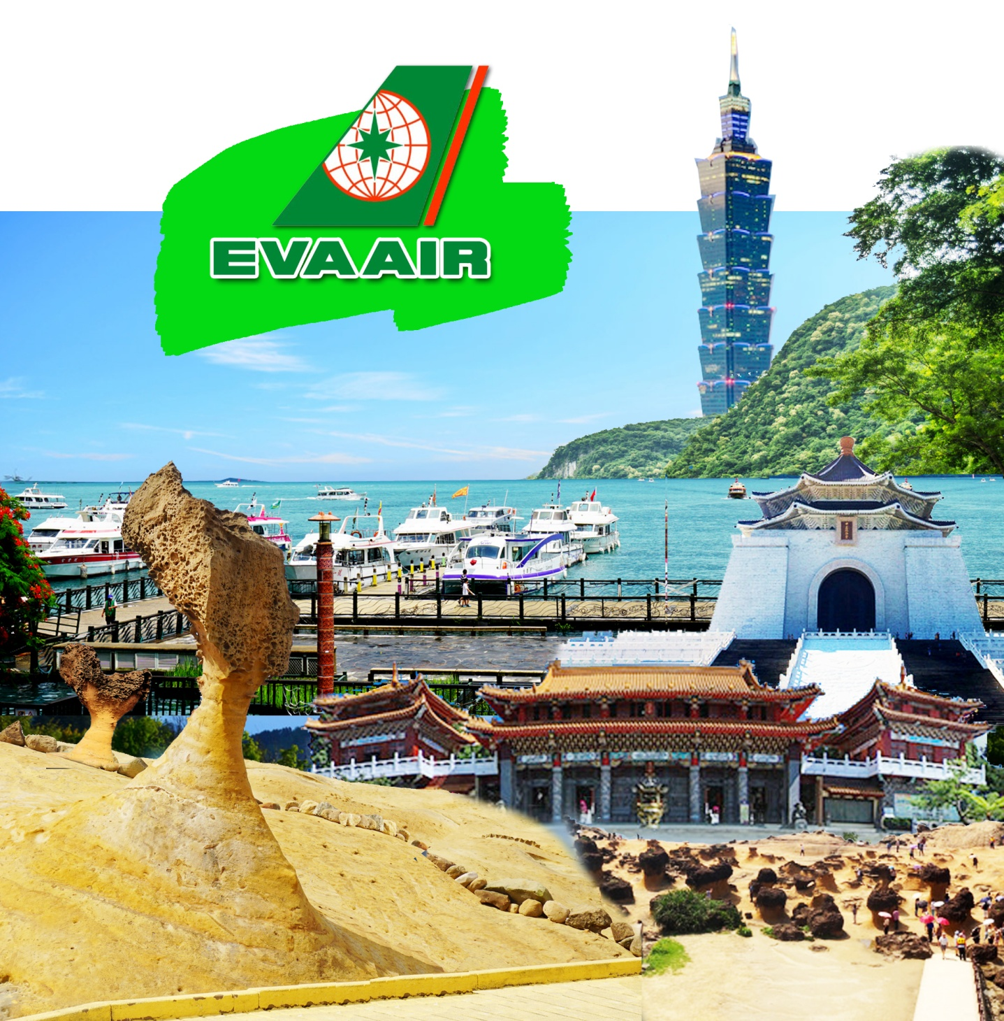

ไต้หวัน ทะเลสาบสุริยัน จันทรา
5 วัน 3 คืน
โดยสายการบิน EVA (BR)
กำหนดวันเดินทาง: 10 – 14 พ.ค. 60 | 23,900.-

 | โปรแกรมการเดินทาง | เช้า | เที่ยง | ค่ำ | โรงแรมที่พัก
1 | กรุงเทพฯ – สนามบินสุวรรณภูมิ |  |  | ✈
2 | กรุงเทพฯ – สนามบินเถาหยวน – หนานโถว – ล่องเรือทะเลสาบสุริยัน จันทรา – วัดเหวิ่นหวู่ – วัดพระถังซัมจั๋ง – ไถจง – ตลาดไนท์มาร์เก็ต | O | O | O | HOLIDAY INN HOTEL
3 | ไถจง – ไทเป – อุทยานเย๋หลิ่ว – หมู่บ้านโบราณจิ่วเฟิ่น – แช่น้ำแร่สไตล์ไต้หวันภายในห้องพัก | O | O | O | THE LOFT SEASIDE HOTEL
4 | พิพิธภัณฑ์กู้กง – DUTY FREE – ขึ้นตึกไทเป 101 (รวมชั้น 89) – ซีเหมินติง | O | O | O | INTRENDY HOTEL
5 | วัดหลงซันซื่อ – อนุสรณ์สถานเจียงไคเช็ค – ร้านขนมเหว่ยเก๋อ –MITSUI OUTLET – สนามบินเถาหยวน – กรุงเทพฯ | O | O | ✈

วันแรกของการเดินทาง กรุงเทพฯ
22.00 น. | คณะพร้อมกันที่สนามบินนานาชาติสุวรรณภูมิ ชั้น 4 ประตู 8 เคาน์เตอร์ R สายการบิน EVA AIR (BR) โดยมีเจ้าหน้าที่คอยให้การต้อนรับและอำนวยความสะดวกก่อนขึ้นเครื่อง
วันที่สองของการเดินทาง กรุงเทพฯ – สนามบินเถาหยวน – หนานโถว – ล่องเรือทะเลสาบสุริยัน
จันทรา – วัดเหวิ่นหวู่ – วัดพระถังซัมจั๋ง – ไถจง – ตลาดไนท์มาร์เก็ต
02.15 น. | ออกเดินทางสู่ไทเป โดยสายการบิน EVA AIR เที่ยวบินที่ BR206 (มีอาหารบริการบนเครื่อง)
06.55 น. | ถึงท่าอากาศยานนานาชาติสนามบินเถาหยวน สนามบินแห่งชาติประเทศไต้หวัน (เวลาท้องถิ่นเร็วกว่าประเทศไทย 1 ชั่วโมง) พาท่านผ่านพิธีตรวจคนเข้าเมืองและศุลกากร
เช้า | รับประทานอาหารเช้า (BREAKFAST BOX)
 | นำท่านเดินทางสู่เมืองหนานโถว มณฑลที่ใหญ่ที่สุดของไต้หวัน ที่ไม่มีทางออกสู่ทะเล
เที่ยง | รับประทานอาหารกลางวัน ณ ภัตตาคาร
 | นำท่านล่องเรือทะเลสาบสุริยัน-จันทรา ซึ่งเป็นทะเลสาบน้ำจืดที่ใหญ่ที่สุดและเป็นเขื่อนที่สำคัญในไต้หวัน มีความยาวถึง 33 กิโลเมตร ครึ่งบนเหมือนพระอาทิตย์ ครึ่งล่างเหมือนพระจันทร์เสี้ยว รอบๆ ทะเลสาบแห่งนี้จะมีจุดสำคัญที่ท่องเที่ยวมากมาย จากนั้นนำท่านกราบไหว้สิ่งศักดิ์สิทธิ์ที่ วัดเหวินหวู่ เช่น ศาสดาขงจื้อ เทพเจ้าแห่งปัญญา และเทพกวนอู เทพเจ้าแห่งความซื่อสัตย์ รวมถึงสิงโตหินอ่อน 2 ตัว ที่ตั้งอยู่หน้าวัด ซึ่งมีมูลค่าตัวละ 1 ล้านเหรียญไต้หวัน จากนั้นนำท่านสู่ วัดพระถังซัมจั๋ง นมัสการพระอัฐิของพระถังซัมจั๋ง ที่อันเชิญมาจากชมพูทวีป จากนั้นเดินทางสู่เมืองไถจง
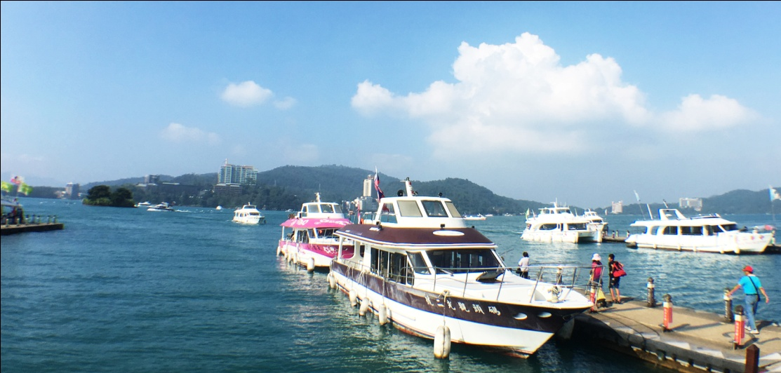 | 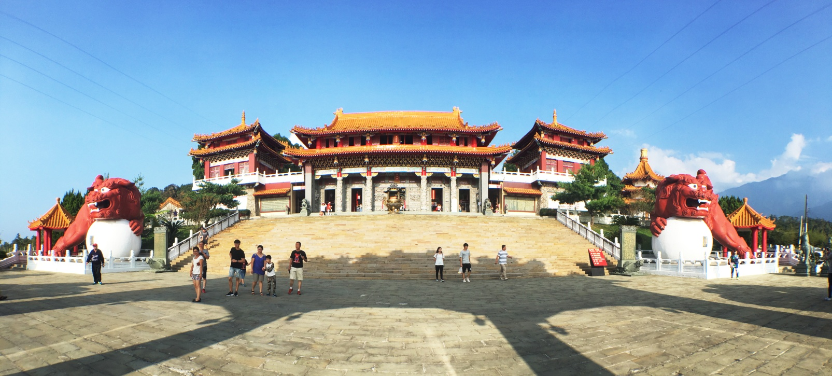
ค่ำ | รับประทานอาหารค่ำ ณ ภัตตาคาร
 | นำท่านช้อปปิ้ง ตลาดฝงเจี่ย ไนท์มาร์เก็ต ที่มีสินค้าหลากหลายให้ท่านเลือกสรร ซึ่งถือได้ว่าเป็นตลาดกลางคืนที่ใหญ่ที่สุดในไถจงเลยทีเดียว
 | นำคณะเข้าสู่ที่พัก ã โรงแรม Holiday Inn Hotel หรือเทียบเท่า
วันที่สามของการเดินทาง ไถจง – ไทเป – อุทยานเย๋หลิ่ว – หมู่บ้านโบราณจิ่วเฟิ่น –
แช่น้ำแร่สไตล์ไต้หวันภายในห้องพัก
เช้า | รับประทานอาหารเช้า ณ ห้องอาหารของโรงแรม
 | เดินทางสู่ไทเป
เที่ยง | รับประทานอาหารกลางวัน ณ ภัตตาคาร
 | ให้ท่านอิสระช้อปปิ้งหมู่บ้านโบราณจิ่วเฟิ่น ซึ่งเป็นแหล่งเหมืองทองที่มีชื่อเสียงตั้งแต่สมัยกษัตริย์ กวงสวี้ แห่งราชวงศ์ชิง มีนักขุดทองจำนวนมากพากันมาขุดทองที่นี่ การโหมขุดทองและแร่ธาตุต่างๆ ทำให้จำนวนแร่ลดลงอย่างน่าใจหาย ผู้คนพากันอพยพย้ายออกไปเหลือทิ้งไว้เพียงแต่ความทรงจำ จนกระทั่งมีการใช้จิ่วเฟิ่นเป็นฉากในการถ่ายทำภาพยนตร์ “เปยซังเฉิงชื่อ” และ “อู๋เหยียนเตอะซันชิว” ทัศนียภาพภูเขาที่สวยงามในฉากภาพยนตร์ ได้ดึงดูด นักท่องเที่ยวจำนวนมากให้เดินทางมาชื่นชม จิ่วเฟิ่นจึงกลับมาคึกคักและมีชีวิตชีวาอีกครั้ง นำท่านเดินทางสู่ อุทยานแห่งชาติเย๋หลิ่ว อุทยานแห่งนี้ตั้งอยู่ทางส่วนเหนือสุดของเกาะไต้หวัน มีลักษณะพื้นที่เป็นแหลมยื่นไปในทะเล การเซาะกร่อนของนั้าทะเลและลมทะเล ทำให้เกิดโขดหินงอกเป็นรูปร่างลักษณะต่าง ๆ น่าตื่นตาทีเดียว โดยเฉพาะหินรูปพระเศียรราชินี ซึ่งมีชื่อเสียงโด่งดังไปทั่วโลก
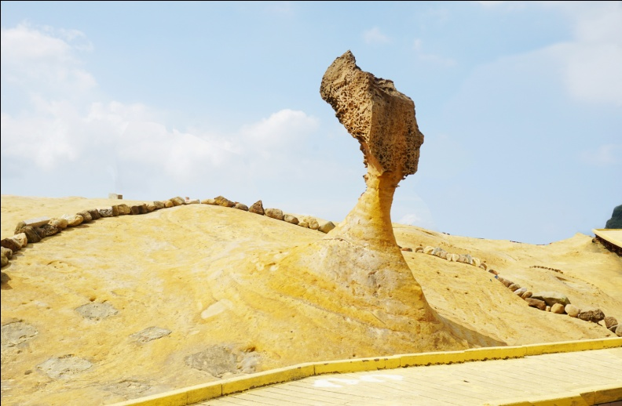 | 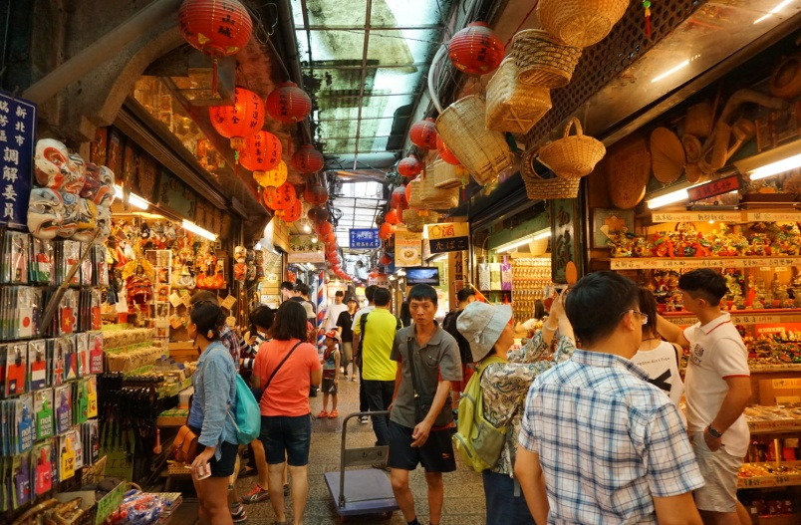
ค่ำ | รับประทานอาหารค่ำ ณ ภัตตาคาร
 | นำคณะเข้าสู่ที่พัก ให้ท่านอิสระแช่น้ำแร่ภายในห้องพักตามอัธยาศัย เพื่อสุขภาพที่แข็งแรง และผิวพรรณที่ดี ã โรงแรม The Loft Sea Suit Hotel หรือเทียบเท่า
วันที่สี่ของการเดินทาง พิพิธภัณฑ์กู้กง – DUTY FREE – ขึ้นตึกไทเป 101 (รวมชั้น 89) –
ซีเหมินติง
เช้า | รับประทานอาหารเช้า ณ ห้องอาหารของโรงแรม
 | หลังจากนั้นนำท่านเดินทางสู่ พิพิธภัณฑ์กู้กง พิพิธภัณฑ์ซึ่งได้ชื่อว่า เป็น 1 ใน 4 สุดยอดพิพิธภัณฑ์ของโลก สถานที่รวบรวมของล้ำค่าในพระราชวังกู้กงของปักกิ่งไว้ที่นี่ทั้งหมดซึ่งมีประวัติยาวนานกว่า 5,000 ปีชมของล้ำค่าหายาก เช่น หยกผักกาดขาว หยกหมูสามชั้น หยกตราประทับประจำตัวเฉียนหลงฮ่องเต้ และงาช้างแกะสลักฯลฯ นำท่านอิสระช้อปปิ้งที่ Duty Free
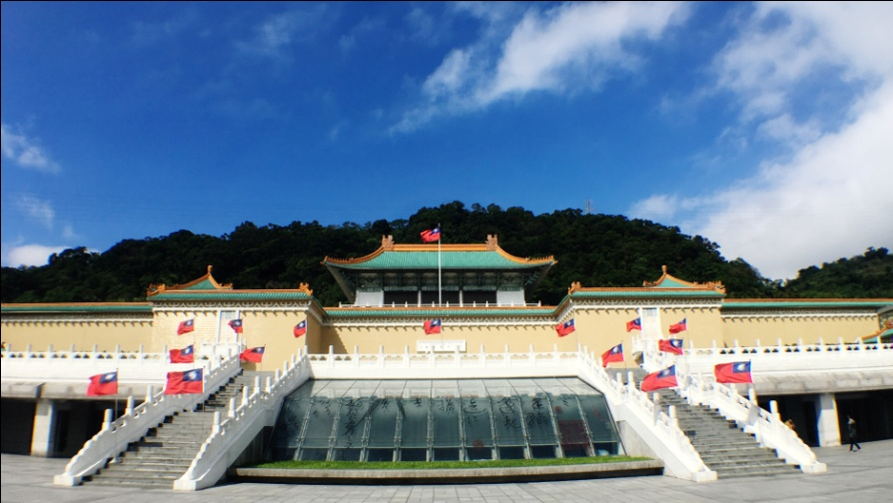 | 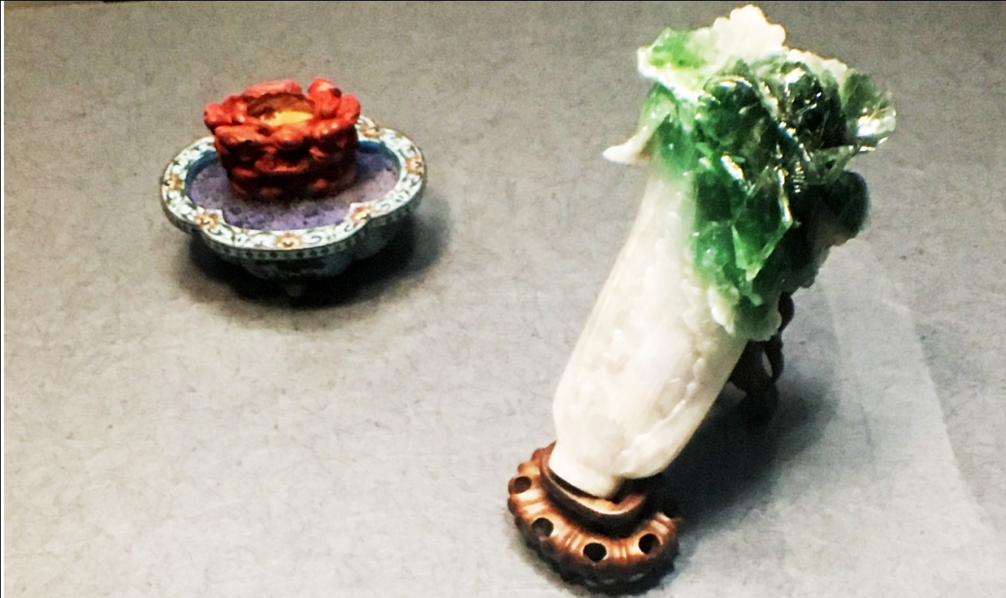
เที่ยง | รับประทานอาหารกลางวัน ณ ภัตตาคาร
 | นำท่านเดินทางสู่ตึกไทเป101 (รวมค่าขึ้นตึก รวมค่าขึ้นตึกชมวิวชั้น 89 แล้ว) ตึกที่มีความสูงถึง 508 เมตร เป็นสัญลักษณ์ของเมืองไทเป ที่นี่ยังมีจุดชมวิวที่สูงติดอันดับโลกอีกด้วย ภายในตัวอาคารมีลูกตุ้มขนาดใหญ่หนักกว่า 900 ตัน ทำหน้าที่กันการสั่นสะเทือนเวลาที่เกิดแผ่นดินไหวและนำท่านขึ้นลิฟต์ที่มีความเร็วที่สุดในโลก ด้วยความเร็วประมาณ 1,008 เมตรต่อนาที
ค่ำ | รับประทานอาหารค่ำ ณ ภัตตาคาร
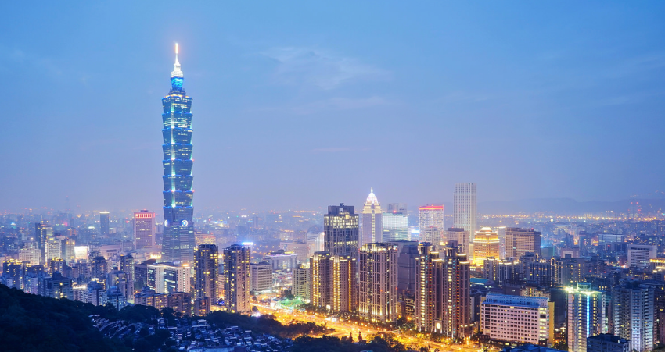 | 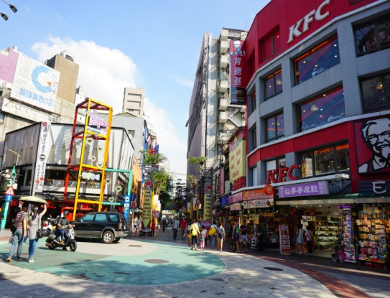
 | จากนั้นนำท่านสัมผัสแหล่งช้อปปิ้งย่านกลางคืน ซีเหมินติง หรือสยามสแคว์ไต้หวัน ให้ท่านได้อัพเดทแฟชั่น อิสระช้อปปิ้งสินค้าหลากหลาย ทั้งสินค้าแฟชั่น เทรนด์ใหม่ๆ มากมาย อาทิ Onitsuka Tiger, Nike, Puma ฯลฯ
 | นำคณะเข้าสู่ที่พัก ã โรงแรม Intrendy Hotel หรือเทียบเท่า
วันที่ห้าของการเดินทาง ไทเป – วัดหลงซันซื่อ – อนุสรณ์สถานเจียงไคเช็ค – ร้านขนมเหว๋ยเก๋อ –
MITSUI OUTLET – สนามบินเถาหยวน – กรุงเทพฯ
เช้า | รับประทานอาหารเช้า ณ ห้องอาหารของโรงแรม
 | นำท่านชมวัดหลงซันซื่อถือเป็นวัดเก่าแก่ที่มีชื่อเสียงให้ท่านได้สัมผัสความงามของสถาปัตยกรรมไต้หวันแบบ ดั้งเดิม สร้างขึ้นใน พ.ศ. 2281 แสดงให้เห็นถึงจิตใจที่เต็มเปี่ยมไปด้วยความศรัทธาในศาสนาของชาวว่านหัว วัดแห่งนี้เต็มไปด้วยรูปแบบของประติมากรรมและสถาปัตยกรรมที่ประณีตงดงาม หลังจากนั้นนำท่านชม อนุสรณ์สถานเจียงไคเช็ค ที่สร้างขึ้นเพื่อรำลึกถึงอดีตประธานาธิบดีเจียงไคเช็ค ใช้เวลาในการสร้างถึง 3 ปี สร้างแล้วเสร็จในปี พ.ศ. 2523 มีพื้นที่ประมาณ 205 แสนตารางเมตร ท่านสามารถชมชีวประวัติและรูปภาพประวัติศาสตร์สำคัญที่หาดูได้ยากภายในอนุสรณ์สถาน เดินทางสู่เมืองเถาหยวน อิสระให้ท่านช้อปปิ้ง หลังจากนั้นนำท่านเลือกซื้อของฝาก ขนมยอดนิยมของไต้หวัน ที่ร้านเหว่ยเก๋อ (ขนมพายสับปะรด, ป๊อปคอร์น, เห็ดทอด เป็นต้น) หลังจากนั้นเดินทางสู่เมืองเถาหยวน
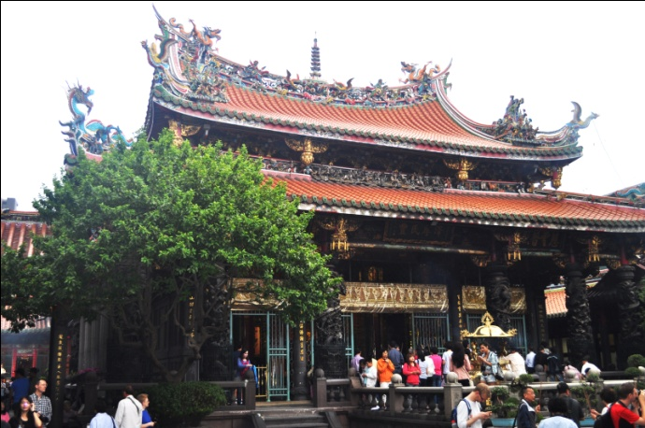
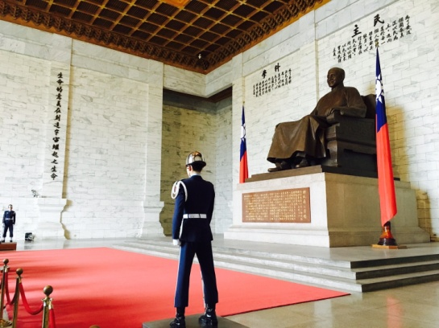
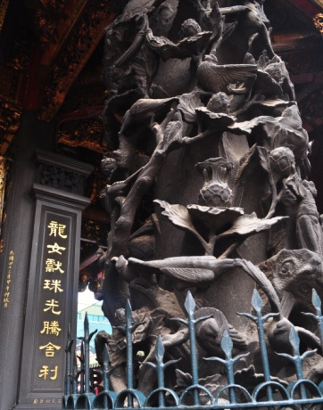
เที่ยง | รับประทานอาหารกลางวัน ณ ภัตตาคาร
 | นำท่านอิสระช้อปปิ้ง Mitsui outlet เป็น Outlet สัญชาติญี่ปุ่นที่เพิ่งมาเปิดในไต้หวัน มีสินค้าให้เลือกช้อปปิ้งมากมาย อาทิ Skechers, Onitsuka tiger, Asics, Nike, New balance, Fitflop, Uniqlo, Snidel, Rayban, Issey Miyake
21.15 น. | สมควรแก่เวลานำท่านเดินทางสู่ สนามบินเถาหยวน สนามบินแห่งชาติประเทศไต้หวัน อำลากรุงไทเป เดินทางกลับสู่กรุงเทพฯโดยสายการบิน EVA AIR โดยเที่ยวบินที่ BR205 (มีอาหารบริการบนเครื่อง)
00.05 น. +1 | เดินทางกลับถึงสนามบินนานาชาติสุวรรณภูมิ กรุงเทพฯ ประเทศไทย โดยสวัสดิภาพ

ไต้หวัน ทะเลสาบสุริยัน จันทรา 5 วัน 3 คืน
สายการบิน EVA (BR)
กำหนดการเดินทาง | ผู้ใหญ่พักห้องละ 2 ท่าน | เด็กมีเตียงพักกับผู้ใหญ่ 1 ท่าน | เด็กมีเตียงพักกับผู้ใหญ่ 2 ท่าน | เด็กไม่มีเตียงพักกับผู้ใหญ่ 2 ท่าน | พักเดี่ยวเพิ่ม
วันที่ 10 – 14 พ.ค. 60 | 23,900 | 23,900 | 23,900 | 23,900 | 5,500

โปรดตรวจสอบ PASSPORT : ต้องมีอายุไม่ต่ำกว่า 6 เดือน หรือ 180 วัน ขึ้นไปก่อนการเดินทาง และต้องมีหน้ากระดาษอย่างต่ำ 6 หน้า
หมายเหตุ : สำหรับผู้เดินทางที่อายุไม่ถึง 18 ปี และไม่ได้เดินทางกับบิดา มารดา ต้องมีจดหมายยินยอมให้บุตรเดินทางไปต่างประเทศจากบิดาหรือมารดาแนบมาด้วย

***ราคาทัวร์ข้างต้นยังไม่รวมค่าทิปคนขับรถ และมัคคุเทศก์
ท่านละ 400 เหรียญไต้หวัน /ทริป/ต่อท่าน***
ทิปหัวหน้าทัวร์แล้วแต่ความประทับใจ
** แจกน้ำดื่มวันละ 1 ขวด **
** โปรแกรมอาจจะมีการปรับเปลี่ยนตามความเหมาะสมของสภาพอากาศและฤดูกาล **

เงื่อนไขการให้บริการ
- บริษัทฯ สงวนสิทธิ์ที่จะไม่รับผิดชอบต่อค่าชดเชยความเสียหาย ไม่ว่ากรณีที่กองตรวจคนเข้าเมือง ของไทยไม่อนุญาตให้เดินทางออกหรือกองตรวจคนเข้าเมืองของแต่ละประเทศไม่อนุญาตให้เข้าเมือง
- บริษัทฯ สงวนสิทธิ์ในการที่จะไม่รับผิดชอบต่อค่าชดเชยความเสียหาย อันเกิดจากเหตุสุดวิสัยที่ทาง บริษัทฯ ไม่สามารถควบคุมได้ เช่น การนัดหยุดงาน, จลาจล, การล่าช้าหรือยกเลิกของเที่ยวบิน
- บริษัทฯ สงวนสิทธิ์ในการเปลี่ยนแปลงโปรแกรมรายการท่องเที่ยว โดยไม่ต้องแจ้งให้ทราบล่วงหน้า (โปรแกรมและรายละเอียดของการเดินทางอาจมีการเปลี่ยนแปลงได้ ทั้งนี้ขึ้นอยู่กับภาวะอากาศ และเหตุสุดวิสัยต่าง ๆ ที่ไม่สามารถคาดการณ์ล่วงหน้าโดยทางบริษัทฯ จะคำนึงถึงผลประโยชน์และความปลอดภัยของผู้ร่วมเดินทางเป็นสำคัญ)
- บริษัทฯ สงวนสิทธิ์ในการเปลี่ยนแปลงอัตราค่าบริการ โดยไม่ต้องแจ้งให้ทราบล่วงหน้า
- กรณีที่คณะไม่ครบจำนวน 10 ท่าน ทางบริษัทฯ สงวนสิทธิ์ในการงดออกเดินทาง โดยทางบริษัทฯ จะแจ้งให้ท่านทราบล่วงหน้าอย่างน้อย 7 วันก่อนการเดินทาง
- เมื่อท่านทำการซื้อโปรแกรมทัวร์ ทางบริษัทฯ จะถือว่าท่านรับทราบและยอมรับเงื่อนไขของหมายเหตุทุกข้อแล้ว
- ในกรณีที่ลูกค้าต้องออกตั๋วโดยสารภายในประเทศ กรุณาติดต่อเจ้าหน้าที่ของบริษัทฯ ก่อนทุกครั้ง มิฉะนั้นทางบริษัทฯ จะไม่ขอรับผิดชอบค่าใช้จ่ายใดๆ ทั้งสิ้น

อัตราบริการนี้รวม
- ค่าตั๋วเครื่องบิน ชั้นนักท่องเที่ยว (Economy Class) ที่ระบุวันเดินทางไป-กลับพร้อมคณะ (ในกรณีมีความ
ประสงค์อยู่ต่อ จะต้องไม่เกินจำนวนวัน จำนวนคนและมีค่าใช้จ่ายที่ทางสายการบินกำหนด)
- ค่าภาษีสนามบินทุกแห่งตามรายการ
- ค่าน้ำหนักกระเป๋าเดินทางท่านละไม่เกิน 30 กก. (EVA AIR)
- ค่ารถโค้ชปรับอากาศนำเที่ยวตามรายการ พร้อมคนขับรถที่ชำนาญเส้นทาง
- ค่าห้องพักในโรงแรมตามที่ระบุในรายการหรือเทียบเท่า
- ค่าอาหารตามที่ระบุในรายการ
- ค่าเข้าชมสถานที่ท่องเที่ยวตามรายการ
- ค่าขึ้นตึกไทเป 101 (ราคา 600 NTD)
- ค่ามัคคุเทศก์ของบริษัทดูแลตลอดการเดินทาง
- ค่าประกันอุบัติเหตุคุ้มครองในระหว่างการเดินทาง คุ้มครองในวงเงินท่านละ 1,000,000 บาท ค่า รักษาพยาบาลกรณีเกิดอุบัติเหตุวงเงินท่านละ 200,000 บาท ตามเงื่อนไขของกรมธรรม์
** ลูกค้าท่านใดสนใจ...ซื้อประกันการเดินทางสำหรับครอบคลุมเรื่องสุขภาพสามารถสอบถามข้อมูลเพิ่มเติมกับทางบริษัทได้ **
เบี้ยประกันเริ่มต้น 370 บาท [ระยะเวลา 5-7 วัน]
เบี้ยประกันเริ่มต้น 430 บาท [ระยะเวลา 8-10 วัน]
ความครอบคลุมผู้เอาประกันที่มีอายุมากกว่า 16 หรือน้อยกว่า 75 ปี
[รักษาพยาบาล 2 ล้าน, รักษาต่อเนื่อง 2 แสน, เสียชีวิตหรือเสียอวัยวะจากอุบัติเหตุ 3 ล้านบาท]
ความครอบคลุมผู้เอาประกันที่มีอายุน้อยกว่า 16 หรือมากกว่า 75 ปี
[รักษาพยาบาล 2 ล้าน, รักษาต่อเนื่อง 2 แสน, เสียชีวิตหรือเสียอวัยวะจากอุบัติเหตุ 1.5 ล้านบาท]
- ค่าภาษีมูลค่าเพิ่ม 7%

อัตราบริการนี้ไม่รวม
- ค่าธรรมเนียมการจัดทำหนังสือเดินทาง (PASSPORT)
- ค่าใช้จ่ายส่วนตัว อาทิเช่น ค่าอาหาร, ค่าเครื่องดื่มที่สั่งพิเศษ (มินิบาร์, น้ำดื่ม, บุหรี่, เหล้า, เบียร์ ฯลฯ), ค่าโทรศัพท์ , ค่าซักรีด, ค่าธรรมเนียมหนังสือเดินทาง, ค่าน้ำหนักเกินจากทางสายการบินกำหนดเกินกว่ากำหนด, ค่ารักษาพยาบาล กรณีเกิดการเจ็บป่วยจากโรคประจำตัว, ค่ากระเป๋าเดินทางหรือของมีค่าที่สูญหายในระหว่างการเดินทาง เป็นต้น
- ค่าธรรมเนียมวีซ่าเข้าประเทศไต้หวัน สำหรับหนังสือเดินทางไทย(เล่มข้าราชการ) ต้องยื่นวีซ่าเข้าประเทศไต้หวันมีค่าธรรมเนียม 1,700 บาทต่อท่าน และค่าบริการยื่นวีซ่า 500 บาทต่อท่าน ใช้ระยะเวลาในการยื่นวีซ่า 5-7 วันทำการ
- ค่าห้องพักเดี่ยวตามอัตรา
- ค่าธรรมเนียมวีซ่าสำหรับผู้เดินทางชาวต่างชาติและผู้ถือเอกสารต่างด้าว
- ค่าบริการยกกระเป๋าในโรงแรม ซึ่งท่านจะต้องดูแลกระเป๋าและทรัพย์สินด้วยตัวท่านเอง
- ค่าทิปหัวหน้าทัวร์จากเมืองไทย (แล้วแต่ความพึงพอใจในการบริการของ หัวหน้าทัวร์)
- ค่าธรรมเนียมน้ำมันและภาษีสนามบิน ในกรณีที่สายการบินมีการปรับขึ้นราคา
- ค่าทิปมัคคุเทศก์ท้องถิ่นและทิปพนักงานขับรถ (วันละ 100 เหรียญไต้หวัน ต่อท่าน) ทิปหัวหน้าทัวร์ (ตามความประทับใจ)

เงื่อนไขการสำรองที่นั่ง
- กรุณาจองล่วงหน้าอย่างน้อย 30 วันก่อนการเดินทาง และกรุณาเตรียมเงินมัดจำ 10,000 บาท (ที่นั่งจะยืนยันเมื่อได้รับเงินมัดจำแล้วเท่านั้น)
- การชำระค่าทัวร์ส่วนที่เหลือทางบริษัทฯ จะเรียกเก็บก่อนเดินทางไม่น้อยกว่า 15 วัน ท่านควรจัดเตรียมค่าทัวร์ให้เรียบร้อยก่อนกำหนด เนื่องจากทางบริษัทต้องสำรองค่าใช้จ่ายในส่วนของค่าที่พักและตั๋วเครื่องบิน มิฉะนั้นจะถือว่าท่านยกเลิกการเดินทางโดยอัตโนมัติ
กรณียกเลิกการเดินทาง
- แจ้งยกเลิกก่อนเดินทาง 30 วัน คืนค่าใช้จ่ายทั้งหมด
- แจ้งยกเลิกก่อนเดินทาง 15-29 วัน เก็บค่าใช้จ่าย ท่านละ 10,000 บาท
- แจ้งยกเลิกน้อยกว่า 15 วันก่อนเดินทาง ทางบริษัทฯขอสงวนสิทธิ์ เก็บค่าใช้จ่ายทั้งหมด
- สำหรับผู้โดยสารที่ไม่ได้ถือหนังสือเดินทางไทย และทางบริษัทฯ เป็นผู้ยื่นวีซ่าให้ เมื่อผลวีซ่าผ่านแล้วมีการยกเลิกการเดินทางบริษัทฯ ขอสงวนสิทธิ์ในการคืนค่ามัดจำทั้งหมด
- บริษัทขอสงวนสิทธิ์ในการเก็บค่าใช้จ่ายทั้งหมดกรณีท่านยกเลิกการเดินทางและมีผลทำให้คณะเดินทางไม่ครบตามจำนวนที่บริษัทฯกำหนดไว้ (10 ท่านขึ้นไป) เนื่องจากเกิดความเสียหายต่อทางบริษัทและผู้เดินทางอื่นที่เดินทางในคณะเดียวกัน บริษัทต้องนำไปชำระค่าเสียหายต่างๆที่เกิดจากการยกเลิกของท่าน
- กรณีเจ็บป่วย จนไม่สามารถเดินทางได้ ซึ่งจะต้องมีใบรับรองแพทย์จากโรงพยาบาลรับรอง บริษัทฯ จะพิจารณาเลื่อนการเดินทางของท่านไปยังคณะต่อไป แต่ทั้งนี้ท่านจะต้องเสียค่าใช้จ่ายที่ไม่สามารถเรียกคืนได้ เช่น ค่าตั๋วเครื่องบิน ค่าห้อง ค่าธรรมเนียมวีซ่าตามที่สถานทูตฯ เรียกเก็บ และค่าใช้จ่ายอื่นๆที่เกิดขึ้นตามจริง ในกรณีที่ไม่สามารถเดินทางได้
- กรณียื่นวีซ่าแล้วไม่ได้รับการอนุมัติวีซ่าจากทางสถานทูต (วีซ่าไม่ผ่าน) และท่านได้ชำระค่าทัวร์หรือมัดจำมาแล้ว ทางบริษัทฯ คืนค่าทัวร์หรือมัดจำให้ แต่ทางบริษัทขอสงวนสิทธิ์ในการหักค่าบริการยื่นวีซ่า,ค่าวีซ่า และค่าใช้จ่ายบางส่วนที่เกิดขึ้นจริงเป็นกรณีไป (อาทิ กรณีออกตั๋วเครื่องบินไปแล้ว หรือได้ชำระค่าบริการในส่วนของทางเมืองนอก เช่น โรงแรม ฯลฯ ไปแล้ว) ทางบริษัทขอสงวนสิทธิ์ในการหักเก็บค่าใช้จ่ายจริงที่เกิดขึ้นแล้วกับท่านเป็นกรณีไป
- กรณีวีซ่าผ่านแล้ว แจ้งยกเลิกก่อนหรือหลังออกตั๋วโดยสาร บริษัทฯ ขอสงวนสิทธิ์ในการ ไม่คืนค่าทัวร์ทั้งหมด
- กรณีวีซ่าผ่านแล้ว แต่กรุ๊ปออกเดินทางไม่ได้ เนื่องจากผู้เดินทางท่านอื่นในกลุ่มโดนปฏิเสธวีซ่า หรือไม่ว่าด้วยสาเหตุใดๆก็ตาม ทางบริษัทขอสงวนสิทธิ์ในการหักเก็บค่าใช้จ่ายจริงที่เกิดขึ้นแล้วกับท่านเป็นกรณีไป
- กรณีผู้เดินทางไม่สามารถเข้า-ออกเมืองได้ เนื่องจากเอกสารปลอมหรือการห้ามของเจ้าหน้าที่ไม่ว่าเหตุผลใดๆ ก็ตามทางบริษัทของสงวนสิทธิ์ในการ ไม่คืนค่าทัวร์ทั้งหมด

ข้อมูลเพิ่มเติม
เรื่องตั๋วเครื่องบินและที่นั่งบนเครื่องบิน
- ในการเดินทางเป็นหมู่คณะ ผู้โดยสารจะต้องเดินทางไป-กลับพร้อมกัน หากต้องการเคลื่อนวันเดินทางกลับ ท่านจะต้องชำระค่าใช้จ่ายส่วนต่างที่สายการบิน และบริษัททัวร์เรียกเก็บและการจัดที่นั่งของกรุ๊ป เป็นไปโดยสายการบินเป็นผู้กำหนด ซึ่งทางบริษัทฯ ไม่สามารถเข้าไปแทรกแซงได้ และในกรณียกเลิกการเดินทาง และได้ดำเนินการ ออกตั๋วเครื่องบินไปแล้ว (กรณีตั๋ว REFUNDได้) ผู้เดินทางต้องรอ REFUND ตามระบบของสายการบินเท่านั้น
- ทางบริษัทได้สำรองที่นั่งพร้อมชำระเงินมัดจำค่าตั๋วเครื่องบินแล้ว หากท่านยกเลิกทัวร์ ไม่ว่าจะด้วยสาเหตุใด ทางบริษัทขอสงวนสิทธิ์การเรียกเก็บค่ามัดจำตั๋วเครื่องบิน ซึ่งมีค่าใช้จ่าย ประมาณ 1,000 – 5,000 บาท แล้วแต่สายการบินและช่วงเวลาเดินทาง
- หากตั๋วเครื่องบินทำการออกแล้ว แต่ท่านไม่สารถออกเดินทางได้ ทางบริษัทขอสงวนสิทธิ์เรียกเก็บค่าใช้จ่ายตามที่เกิดขึ้นจริง และรอ Refund จากทางสายการบิน ใช้เวลาประมาณ 3- 6 เดือนเป็นอย่างน้อย
- นั่งที่ Long Leg โดยปกติอยู่บริเวณทางออกประตูฉุกเฉิน และผู้ที่จะนั่งต้องมีคุณสมบัติตรงตามที่สายการบิน กำหนด เช่น ต้องเป็นผู้ที่มีร่างกายแข็งแรง และช่วยเหลือผู้อื่นได้อย่างรวดเร็วในกรณีที่เครื่องบินมีปัญหา เช่น สามารถเปิดประตูฉุกเฉินได้ (น้ำหนักประมาณ 20 กิโลกรัม) ไม่ใช่ผู้ที่มีปัญหาทางด้านสุขภาพและร่างกาย และอำนาจในการให้ที่นั่ง Long leg ขึ้นอยู่กับทางเจ้าหน้าที่เช็คอินสายการบิน ตอนเวลาที่เช็คอินเท่านั้น
เรื่องโรงแรมที่พัก
- เนื่องจากการวางแปลนห้องพักของแต่ละโรงแรมแตกต่างกัน จึงอาจทำให้ห้องพักแบบห้องเดี่ยว (Single) และห้องคู่ (Twin/Double) และห้องพักแบบ 3 ท่าน/3 เตียง (Triple Room) ห้องพักอาจจะไม่ติดกัน และบางโรงแรมอาจมีห้องพักแบบ 3 ท่านจำนวนไม่มากนัก จึงขอสงวนสิทธิ์ในการเปลี่ยนแปลงตามความเหมาะสม
- กรณีที่มีงานจัดประชุมนานาชาติ (Trade Fair) เป็นผลให้ค่าโรงแรมสูงขึ้นมากและห้องพักในเมืองเต็ม บริษัทฯขอสงวนสิทธิ์ในการปรับเปลี่ยนหรือย้ายเมืองเพื่อให้เกิดความเหมาะสม
ข้อความซึ่งถือเป็นสาระสำหรับท่านผู้มีเกียรติซึ่งร่วมเดินทาง
ทางบริษัทฯ เป็นตัวแทนในการจัดนำสัมมนา และการเดินทางที่มีความชำนาญ โดยจัดหาโรงแรมที่พัก อาหาร ยานพาหนะ และสถานที่ท่องเที่ยวพร้อมทั้งการสัมมนา ดูงาน เพื่อความสะดวกสบาย และเกิดประโยชน์สูงสุดในการเดินทาง ทั้งนี้ทางบริษัทฯ ไม่สามารถรับผิดชอบในอุบัติเหตุหรือความเสียหายที่เกิดจากโรงแรมที่พัก ยานพาหนะ, อันเนื่องจากอุบัติเหตุรวมถึงภัยธรรมชาติ, โจรกรรม, วินาศกรรม, อัคคีภัย, การผละงาน, การจลาจล, สงครามการเมือง, การผันผวนของอัตราแลกเปลี่ยนเงินตราระหว่างประเทศ, การนัดหยุดงาน, ความล่าช้าของเที่ยวบิน, สายการเดินเรือ, รถไฟ, พาหนะท้องถิ่น, ตลอดจนการถูกปฏิเสธออกวีซ่าจากกงสุล และ / หรือ ส่วนงานที่เกี่ยวข้องกับสถานเอกอัครราชทูต รวมถึงผู้มีอำนาจทำการแทนประจำประเทศไทย (โดยไม่จำต้องแสดงเหตุผล เนื่องจากเป็นสิทธิพิเศษทางการทูต) ซึ่งอยู่เหนือการควบคุมของบริษัทฯ หมายรวมถึงในระหว่างการเดินทางท่องเที่ยวทั้งใน หรือ ต่างประเทศ แต่ทางบริษัทฯ มีความคุ้มครอง และประกันอุบัติเหตุ ตามเงื่อนไขที่บริษัทฯ ที่รับประกันในกรณีที่ผู้ร่วมเดินทางถูกปฏิเสธโดยเจ้าหน้าที่ตรวจคนเข้าเมืองของประเทศไทย และ/หรือ ต่างประเทศ มิให้เดินทางออก หรือ เข้าประเทศ เนื่องมาจากความประพฤติ พฤติกรรมของผู้เดินทาง ไม่ปฏิบัติตามกฎระเบียบด้านการความคุมโรคติดต่อเฉพาะพื้นที่มีการปลอมแปลงเอกสารเพื่อการเดินทาง รวมถึงมีสิ่งผิดกฎหมาย บริษัทฯ จะไม่คืนค่าใช้จ่ายใดๆ รายละเอียดด้านการเดินทาง อาจมีการเปลี่ยนแปลงได้ตามความจำเป็น หรือเพื่อความเหมาะสมทั้งปวง โดยมิต้องแจ้งให้ทราบล่วงหน้า ทั้งนี้การขอสงวนสิทธิดังกล่าว บริษัท จะยึดถือและคำนึงถึงผลประโยชน์ตลอดจนความปลอดภัยของท่านผู้มีเกียรติ ซึ่งร่วมเดินทางเป็นสำคัญ

การชำระเงิน :
มัดจำล่วงหน้า ท่านละ 10,000 บาท
ส่วนที่เหลือ ชำระให้หมดก่อน 20 วัน ของวันออกเดินทาง
โอนมาที่ ธนาคารใด ธนาคารหนึ่ง ในบัญชีกระแสรายวัน ในนาม สมปอง เจนชัยจิตรวนิช
ธนาคาร กรุงศรีอยุธยา สาขา สี่แยกวังหิน เลขที่บัญชี 2140013280
ธนาคาร กสิกรไทย สาขา รัชดา-ห้วยขวาง เลขที่บัญชี 089-1069251
หรือ โอนมาที่ ธนาคารใด ธนาคารหนึ่ง ในบัญชีออมทรัพย์ ในนาม สมปอง เจนชัยจิตรวนิช
ธนาคาร กรุงศรีอยุธยา สาขาตลาดถนอมมิตร วัชรพล เลขที่บัญชี 479-1-08508-1
ธนาคาร ไทยพาณิชย์ สาขาย่อย เซ็นทรัลปิ่นเกล้า บัญชี ออมทรัพย์ เลขที่ 264-226490-7
ธนาคาร กรุงเทพ สาขาย่อย เซ็นทรัล ปิ่นเกล้า บัญชีออมทรัพย์ เลขที่ 095-0-20209-3
ธนาคาร กสิกรไทย สาขาซอย วัชรพล บัญชีออมทรัพย์ เลขที่ 796-2-09343-9

− สมปอง ทัวร์ /
− ใบอนุญาตประกอบธุรกิจการท่องเที่ยว เลขที่ 11 / 05588
− Website : www.programtour.com
− Email : jenchai624@hotmail.com
− Chat : msn : jenchai624@hotmail.com
− Chat : Skype : jenchai624
− Chat : Line : ID : 0899246304
− Office 1 : ประเทศไทย : 02-8867018-9 (ตลิ่งชัน)
− Office 2 : ประเทศไทย : 02-9481866 (รามอินทรา )
− Mobile : มือถือ ไทย : 089-9246304, 087-5149753,
− Mobile : มือถือ เวียดนาม : 091-6003612

